Il mio argomento di tesi dal titolo “Indicatori prestazionali delle fognature secondo le linee guida ARERA” ha analizzato i guasti che si sono verificati nel sistema fognario di Carovigno (BR) dal 2017 al 2020 al fine di esplicitarne le possibili soluzioni.
Per rete fognaria si intende l’insieme delle canalizzazioni, generalmente sotterranee atte a raccogliere ed allontanare da un complesso urbano sia le acque superficiali (meteoriche, di lavaggio, ecc…) e sia quelle provenienti dalle generiche attività umane.
Il requisito fondamentale da rispettare durante la fase di progettazione è che l’allontanamento delle acque nere deve avvenire in tempi non superiori alle 12 ore al fine di evitare l’innescarsi dei fenomeni di putrefazione.
Per garantire una corretta gestione della rete e dunque prevenire la contaminazione ambientale, in relazione al malfunzionamento, è importante osservare:
- Le tipologie del malfunzionamento;
- Le cause da cui esso dipende.
Al fine di individuare rimedi efficaci, ARERA (Autorità di Regolazione per Energia Reti e Ambiente), con la delibera 917/207/R_{/IDR} definisce la disciplina dell’efficienza, dell’efficacia e della qualità tecnica del servizio attraverso sei macro-indicatori:
- M1 - «Perdite idriche»;
- M2 - «Interruzioni del servizio»;
- M3 - «Qualità dell’acqua erogata»;
- M4 - «Adeguatezza del sistema fognario»;
- M5 - «Smaltimento fanghi di discarica»;
- M6 - «Qualità dell’acqua depurata»;
In relazione alle fognature, tra questi, vi è l’M4 il cui scopo è quello di minimizzare l’impatto ambientale derivante dal convogliamento delle acque reflue. In particolare, vi è una distinzione di tre sotto-parametri relativi al macro-indicatore M4, ovvero:
- M4a relativo alla frequenza di allagamenti e/o sversamenti
- M4b relativo all’adeguatezza normativa degli scaricatori di piena
- M4c relativo al controllo degli scaricatori di piena.
ARERA basa molti calcoli relativi alla fognatura considerando gli sversamenti e per questo determina l’M4a attraverso la seguente formula
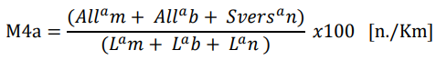
dove:
- : Rappresenta il numero di episodi di allagamento da fogna mista e bianca;
- Rappresenta il numero di episodi di sversamento da fogna nera;
- : Rappresenta la lunghezza complessiva della rete.
Carovigno è un comune italiano di 16891 abitanti situato a 28km dal suo capoluogo di provincia, Brindisi.
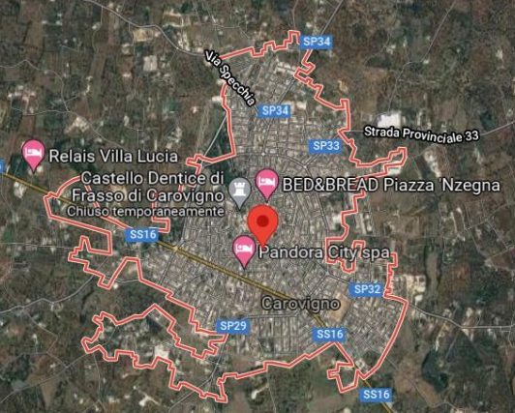
Esso presenta una rete luna circa 30km realizzata in grès con un DN200. L’impianto consortile, inoltre, presta servizio a San Michele Salentino e a San Vito dei Normanni per una popolazione complessiva di 49980 abitanti.
La mia ricerca ha avuto inizio dall’analisi degli interventi eseguiti dall’Acquedotto Pugliese registrati nel Giornale di Esercizio sul quale viene riportato:
- La descrizione del TICKET generato successivamente la segnalazione;
- Il Centro Abitato interessato;
- L’indirizzo;
- La data e l’ora di inizio e fine intervento;
- La descrizione dettagliata della segnalazione e dei lavori eseguiti dall’impresa.
In seguito, al fine di analizzare e comprendere in maniera più dettagliata gli interventi registrati, si è passati ad uno studio grafico della zona attraverso il software QGIS 3.16.9 ovvero un sistema di Informazione Geografica a codice aperto (Open Source) capace di acquisire, e attribuire coordinate geografiche ad un’immagine raster o vettoriale.
Il sistema più diffuso alla quale generalmente si fa riferimento è Google Earth WSG84 – UTM32N – EPSG32632.
Sul QGIS ho assegnato un diverso layer ad ogni tipologia di intervento registrato, ovvero:
- Guasto e occlusione fogna stradale no pericolo;
- Guasto o occlusione condotta con pericolo;
- Guasto o occlusione allacciamento no pericolo;
- Esondazione o rigurgito reflui con pericolo;
- Infiltrazioni;
- Odori e insetti;
- Dissesto o avvallamento manto;
- Altro.
Nello specifico ogni intervento registrato sul Giornale di Esercizio viene riportato sul QGIS con il layer relativo al tipo di evento verificato.
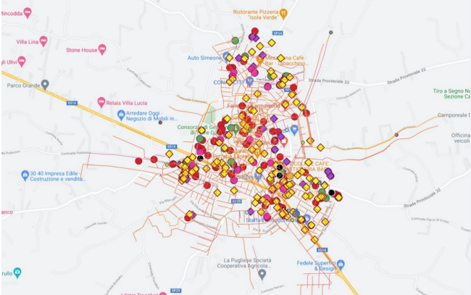
Analizzando e georeferenziando, con l’ausilio del QGIS, tutti i dati relativi agli interventi fognari riportati sul Giornale di Esercizio è emerso che il maggior numero di fenomeni registrati, nell’arco temporale preso in esame, sono quelli relativi alle esondazioni o rigurgiti di reflui con pericolo, spesso conseguenti a guasti o occlusioni di allacciamenti o condotte.
Il fenomeno delle esondazioni accade quando il sistema non è sufficiente al deflusso; in particolare, quando viene superata la capacità di un sistema fognario combinato, nel quale confluiscono in un unico tubo sia le acque piovane e sia le acque reflue, la quantità di acqua in eccesso, e non trattata, trabocca riversandosi.
Questo comporta allagamenti con conseguenze pericolose sia per il traffico e sia per la salute antigenica.
Le cause che adducono al reflusso sono:
- Una rete fognaria non correttamente dimensionata;
- Le occlusioni e i malfunzionamenti dettati dalla presenza di sostanze nocive nella rete fognaria;
- Il sovraccarico idrico;
- L’aumento dei volumi di pioggia.
In relazione alle precipitazioni, lo studio si è concentrato successivamente sugli afflussi pluviometrici analizzando gli annali idrologici registrati dal Centro Funzionale Regionale della Protezione Civile prendendo però in esame la stazione di monitoraggio meteo-idrologico più vicina a Carovigno a livello altimetrico, ovvero quella che risiede a San Vito dei Normanni.
È emerso che tra tutti gli interventi registrati, quelli che si verificano in concomitanza con la pioggia, non sono circa l’80% come ci si aspettava, bensì il 20/30%. Infatti, negli ultimi anni la Provincia di Brindisi ha riportato il 94% di interventi causati dalla presenza di materiale estraneo al refluo.
Negli ultimi anni, si sta sviluppando la tecnica di installazione di «Detective elettronici» capaci di individuare, in tempo reale, la presenza di sostanze inquinanti e scarichi illeciti.
KANDO rappresenta una delle prime dieci tecnologie innovative al mondo nel settore dell’acqua. Si tratta di una start up israeliana fondata nel 2011 capace di “andare a caccia” di inquinatori, ovvero monitora il sistema fognario in tempo reale, traccia i picchi di inquinamento e fornisce le informazioni utili per risalire alla fonte di contaminazione.
Il suo funzionamento vede l’installazione di sonde in continuo collocate in punti strategici che analizzano i diversi parametri lungo tutta la rete mediante la tecnologia IoT (Internet of Things). Il processo ha inizio quando la sonda rileva delle anomalie, successivamente vi è un campionatore automatico che preleva un modello istantaneo, il quale viene analizzato in laboratorio in modo da acquisire la quantità e la tipologia di contaminanti rilevati nel sistema.
Si tratta di una tecnologia innovativa, introdotta per prima in Italia da Hera, una multiutility leader nei servizi ambientali, idrici ed energetici. In particolare, l’esperimento eseguito a Castelnuovo Rangone (MO), è durato per circa sei mesi e ha visto la riduzione, anche del 50%, di inquinanti significativi trovati nelle acque reflue della rete.
Nel 2020 anche Acque Bresciane (BS) ha utilizzato tale metodologia a Palazzolo, Chiari e anche Rudiano al fine di rilevare i picchi di inquinamento e fornire le informazioni necessarie per risalire alle fonti contaminanti.
Quindi, attraverso queste operazioni è possibile rilevare il coefficiente di rischio; in particolare, il continuo prelevamento di campioni e l’utilizzo della tecnologia IoT rende possibile un monitoraggio istantaneo del sistema fognario al fine di identificare nel minor tempo possibili eventuali anomalie
Dunque, quando viene superata la capacità di un sistema fognario combinato, le quantità in eccesso e non trattate, traboccano riversandosi in superficie. Prevenire significa acquisire una conoscenza dettagliata del sistema e ridurre i costi di gestione
Da questo studio, in particolare, è emerso che la rimonta di acqua non è causata esclusivamente dalla pioggia che si riversa; infatti le precipitazioni sono solo un evento che acuisce un problema già esistente dovuto ad altri fattori.
In conclusione, l’errato comportamento da parte degli utenti influisce sul funzionamento del sistema fognario provocando ingenti danni al territorio.

